Alberto Pachon Moya

20/05/2019

Practica 3 : Calculadora RMI

Enfoque

Tenemos 2 clases ( Cliente y Servidor ) y una Interfaz de la cual cogemos los métodos.

Partimos a partir del Ejemplo puesto en el Moodle y he añadido una función mas que es pedirle al cliente un 2 Numeros ( 1 numero normal y otro numero que será interpretado como el porcentaje y calcularemos el tanto por ciento de dicho numero). Obviamente todo usando RMI

Codigo Cliente

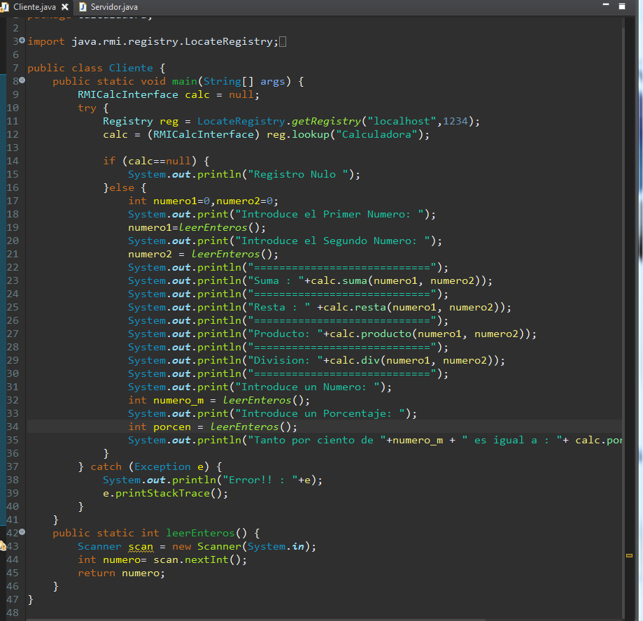

Codigo Servidor

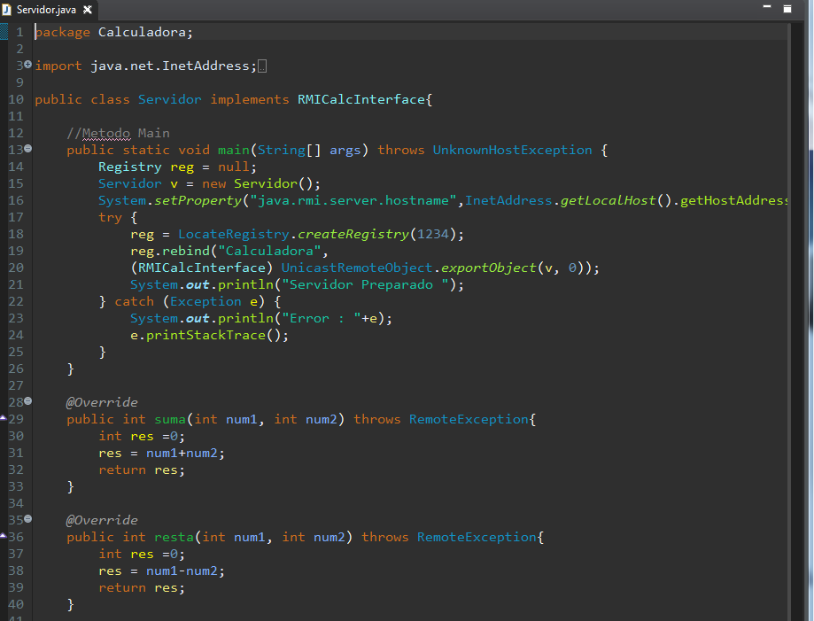

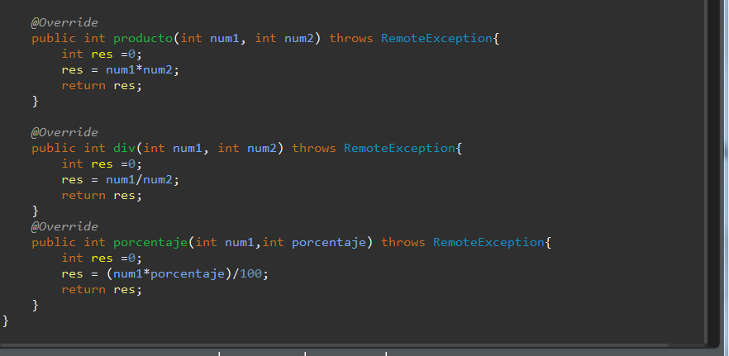

Interfaz

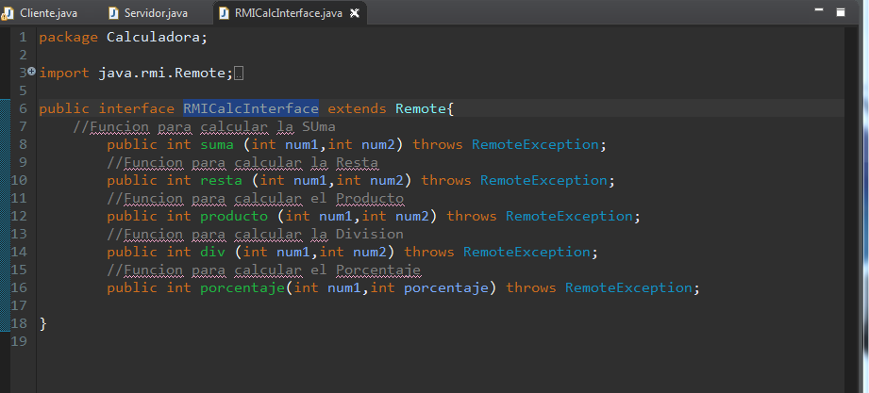

Test

